**HOẠT ĐỘNG THỰC HÀNH TRẢI NGHIỆM**

**KHẢO SÁT VÀ VẼ ĐỒ THỊ HÀM SỐ VỚI PHẦN MỀM GEOGEBRA**

*Thời gian thực hiện tiết 46 – 47*

*Ngày 18/12/2024*

**I. MỤC TIÊU**

***1. Về kiến thức, kĩ năng***

- Sử dụng phần mềm GeoGebra để khảo sát và vẽ đồ thị hàm số, đặc biệt đối với những hàm số phức tạp.

***2. Về năng lực***

- Rèn luyện và phát triển năng lực toán học, đặc biệt là năng lực sử dụng công cụ và phương tiện học toán.

- Góp phần phát triển các năng lực chung như năng lực giao tiếp và hợp tác (qua việc thực hiện hoạt động nhóm, …), năng lực thuyết trình, báo cáo (khi trình bày kết quả của nhóm), năng lực tự chủ và tự học (khi thực hành các thao tác, chuẩn bị bài học tại nhà, ...),…

***3. Về phẩm chất***

Góp phần giúp HS rèn luyện và phát triển các phẩm chất tốt đẹp (yêu nước, nhân ái, chăm chỉ, trung thực, trách nhiệm):

+ Tích cực tự thực hành và tham gia các hoạt động nhóm;

+ Có ý thức tích cực tìm tòi, sáng tạo trong học tập; phát huy điểm mạnh, khắc phục các điểm yếu của bản thân.

**II. THIẾT BỊ DẠY HỌC VÀ HỌC LIỆU**

***- Giáo viên:***

+ Giáo án, phiếu học tập, máy tính được cài đặt phần mềm Geogebra Classic 5 (hoặc phiên bản mới hơn), máy chiếu, giấy A3, phiếu học tập.

+ GV chia trước lớp thành 6 nhóm.

***- Học sinh:***

+ SGK, dụng cụ học tập.

+ HS học trong phòng máy hoặc tự chuẩn bị máy tính theo từng nhóm đã chia.

+ Khuyến khích HS thao tác trước với phần mềm Geogebra tại nhà nếu có điều kiện.

**III. TIẾN TRÌNH DẠY HỌC**

Bài học này được dạy trong 02 tiết:

Tiết 1. Khảo sát hàm số với phần mềm GeoGebra.

Tiết 2. Vẽ đồ thị của hàm số với phần mềm GeoGebra.

**Tiết 1. KHẢO SÁT HÀM SỐ VỚI PHẦN MỀM GEOGEBRA**

| **Nội dung, phương thức tổ chức hoạt động học tập của học sinh** | **Dự kiến sản phẩm, đánh giá kết quả hoạt động** | **Mục tiêu cần đạt** |
| --- | --- | --- |
| **HOẠT ĐỘNG KHỞI ĐỘNG**  ***Mục tiêu:*** HS ôn tập lại một số kiến thức cơ bản cần thiết về khảo sát hàm số.  ***Nội dung:*** HS thực hiện phiếu học tập số 1.  ***Sản phẩm:*** Câu trả lời của HS.  ***Tổ chức hoạt động:*** HS hoạt động nhóm dưới sự hướng dẫn của GV. | | |
| **Hoạt động khởi động** (**8 phút)**  - HS tập trung theo nhóm dưới sự hướng dẫn của GV.  - HS làm theo nhóm bốn vào Phiếu học tập số 1 như trong Phụ lục được in trên khổ giấy A4, sau 5 phút GV gọi đại diện một số nhóm trình bày câu trả lời, các HS khác theo dõi bài làm, nhận xét và góp ý; GV tổng kết.  Nếu nhà trường có điều kiện thuận lợi như có máy tính, máy chiếu và Internet trong lớp học, GV có thể thiết kế một số hình thức ôn tập khác như phiếu học tập trên Kahoot, hoặc các trò chơi như Ai là triệu phú, Ô số bí mật,... | HS thực hiện phiếu học tập số 1 theo hướng dẫn của GV. | + Mục đích của phần này là để HS nhớ và hệ thống lại được các kiến thức cơ bản liên quan đến khảo sát hàm số.  + Góp phần phát triển năng lực giao tiếp toán học. |
| **HOẠT ĐỘNG HÌNH THÀNH KIẾN THỨC**  ***Mục tiêu:*** HS nhận biết được các câu lệnh trên GeoGebra để khảo sát hàm số.  ***Nội dung:*** HS sử dụng phần mềm Geogebra để tìm đạo hàm, cực trị, GTLN, GTNN, các đường tiệm cận của hàm số.  ***Sản phẩm:*** Hình vẽ của HS trên phần mềm Geogebra.  ***Tổ chức thực hiện:*** HS hoạt động cá nhân và nhóm, dưới sự hướng dẫn của GV. | | |
| **1. Tính đạo hàm của hàm số (7 phút)**  - GV sử dụng máy tính và máy chiếu hướng dẫn HS các bước để tìm đạo hàm của hàm số trên một khoảng, đạo hàm của hàm số tại một điểm và đạo hàm cấp cao của hàm số.  - HS thực hiện thao tác đồng thời với các bước GV hướng dẫn.  - GV tổ chức cho HS thực hành với hàm số  tại điểm .  + GV cho HS hoạt động cá nhân trong  2-3 phút, sau đó gọi ba HS trả lời từng ý, các HS khác theo dõi bài làm, nhận xét và góp ý; GV tổng kết. | HS thực hành theo hướng dẫn của GV. | + Mục đích của phần này là hướng dẫn cho HS các bước tính đạo hàm của hàm số trên một khoảng, trên một điểm và đạo hàm cấp cao.  + Góp phần phát triển năng lực sử dụng công cụ và phương tiện học toán. |
| **2. Tìm cực trị, GTLN, GTNN (nếu có) của hàm số (7 phút)**  - GV gợi ý câu lệnh để tìm cực trị của hàm số “Extremum”, tìm giá trị lớn nhất – “Max”, tìm giá trị nhỏ nhất – “Min”.  - Dựa vào phần gợi ý, GV yêu cầu HS tự đọc SGK và thực hành theo các bước được hướng dẫn.  - GV quan sát các HS thực hành, đưa ra chỉ dẫn (nếu cần thiết). Sau đó, GV thực hiện mẫu và phân tích các bước làm cho HS. | - HS tự tìm hiểu các bước vẽ theo gợi ý của GV.  - HS đối chiếu và kiểm tra câu lệnh. | + Mục đích của phần này là gợi mở để HS tự thực hành tìm cực trị, GTLN và GTNN của hàm số.  + Góp phần phát triển năng sử dụng công cụ và phương tiện học toán. |
| **3. Tìm các đường tiệm cận của đồ thị hàm số (6 phút)**  - GV gợi ý câu lệnh để tìm các đường tiệm cận của đồ thị hàm số - “Asymptote”.  - Dựa vào phần gợi ý, GV yêu cầu HS tự đọc SGK và thực hành theo các bước được hướng dẫn.  - GV quan sát các HS thực hành, đưa ra chỉ dẫn (nếu cần thiết). Sau đó, GV thực hiện mẫu và phân tích các bước làm cho HS. | - HS tự tìm hiểu các bước vẽ theo gợi ý của GV.  - HS đối chiếu và kiểm tra câu lệnh. | + Mục đích của phần này là gợi mở để HS tự thực hành tìm đường tiệm cận của đồ thị hàm số.  + Góp phần phát triển năng lực sử dụng công cụ và phương tiện học toán. |
| **HOẠT ĐỘNG LUYỆN TẬP**  ***Mục tiêu:*** Củng cố kĩ năng sử dụng phần mềm Geogebra để khảo sát hàm số.  ***Nội dung:*** HS thực hiện thao tác trên GeoGebra để giải nhanh các bài tập trong SGK.  ***Sản phẩm:*** Hình vẽ của HS trên phần mềm GeoGebra.  ***Tổ chức thực hiện:*** HS hoạt động cá nhân, dưới sự hướng dẫn của GV. | | |
| **Luyện tập (15 phút)**  - GV tổ chức cho HS thực hiện các bài tập 1a, 1b; 2a, 2b; 3 phần Thực hành trong SGK.  + Ở mỗi bài GV cho HS hoạt động nhóm trong 3 - 4 phút, sau đó gọi đại diện các nhóm trả lời từng ý, các nhóm khác theo dõi bài làm, nhận xét và góp ý; GV chốt lại kết quả và tổng kết.  Lưu ý. Ở bài tập 1b, GV chú ý phân biệt cho HS về cực trị, điểm cực trị của hàm số và điểm cực trị của đồ thị hàm số. | - HS thực hiện các nhiệm vụ theo sự chỉ dẫn của giáo viên | + Mục đích của phần này là để HS luyện tập sử dụng Geogebra để khảo sát đồ thị hàm số.  + Góp phần phát triển năng lực sử dụng công cụ, phương tiện học toán, năng lực giải quyết vấn đề toán học. |
| **TỔNG KẾT VÀ HƯỚNG DẪN CÔNG VIỆC Ở NHÀ**  *GV tổng kết lại nội dung bài học và dặn dò công việc ở nhà cho HS* **(2 phút)**  - GV tổng kết lại các kiến thức trọng tâm của bài học: cách khảo sát đồ thị hàm số với phần mềm GeoGebra. | | |

**Tiết 2. VẼ ĐỒ THỊ HÀM SỐ VỚI PHẦN MỀM GEOGEBRA**

| **Nội dung, phương thức tổ chức hoạt động học tập của học sinh** | **Dự kiến sản phẩm, đánh giá kết quả hoạt động** | **Mục tiêu cần đạt** |
| --- | --- | --- |
| **HOẠT ĐỘNG HÌNH THÀNH KIẾN THỨC**  ***Mục tiêu:*** HS vẽ được đồ thị hàm số với phần mềm GeoGebra.  ***Nội dung:*** HS sử dụng phần mềm Geogebra thực hiện vẽ đồ thị của một số hàm số cơ bản.  ***Sản phẩm:*** Hình vẽ của HS trên phần mềm Geogebra.  ***Tổ chức thực hiện:*** HS hoạt động cá nhân và nhóm, dưới sự hướng dẫn của GV. | | |
| **Vẽ đồ thị của hàm đa thức (10 phút)**  - GV tổ chức cho HS tự tìm hiểu cách vẽ đồ thị hàm số đa thức.  + HS đọc hiểu cách vẽ đồ thị của hàm đa thức trong SGK.  + HS hoạt động theo nhóm hoàn thành yêu cầu vẽ đồ thị của Bài 1c phần Thực hành.  + GV quan sát các nhóm thực hành, vẽ hình trên Geogebra để minh họa và tổng kết. | HS trao đổi nhóm để tìm hiểu cách vẽ và thực hiện yêu cầu của GV. | + Mục đích của phần này là cho HS tự tìm hiểu cách vẽ đồ thị của hàm đa thức dưới sự hướng dẫn của GV.  + Góp phần phát triển năng lực giao tiếp toán học, năng lực sử dụng công cụ và phương tiện học toán. |
| **Vẽ đồ thị của hàm phân thức (10 phút)**  - GV tổ chức cho HS tự tìm hiểu cách vẽ đồ thị hàm số phân thức.  + HS đọc hiểu cách vẽ đồ thị của hàm phân thức trong SGK.  + HS hoạt động theo nhóm hoàn thành yêu cầu vẽ đồ thị của bài 2c phần Thực hành.  + GV quan sát các nhóm thực hành, vẽ hình trên Geogebra để minh họa và tổng kết.  - Đối với các hàm số khác, GV hướng dẫn HS thao tác theo từng bước như trong SGK. | HS trao đổi nhóm để tìm hiểu cách vẽ và thực hiện yêu cầu của GV. | + Mục đích của phần này là cho HS tự tìm hiểu cách vẽ đồ thị của hàm phân thức dưới sự hướng dẫn của GV.  + Góp phần phát triển năng lực giao tiếp toán học, năng lực sử dụng công cụ và phương tiện học toán. |
| **HOẠT ĐỘNG VẬN DỤNG**  ***Mục tiêu:*** HS sử dụng các công cụ Geogebra để thực hiện khảo sát và vẽ đồ thị của một hàm số đã cho.  ***Nội dung:*** HS thực hiện phiếu bài tập, tạo lập một sản phẩm trên Geogebra và trình chiếu trước lớp.  ***Sản phẩm:*** Hình vẽ và bài thuyết trình của HS.  ***Tổ chức thực hiện:*** HS hoạt động nhóm, dưới sự hướng dẫn của GV. | | |
| **Khảo sát đồ thị hàm số (12 phút)**  - GV tổ chức cho HS vận dụng các câu lệnh đã học để khảo sát và vẽ đồ thị của một hàm phân thức.  + GV giao nhiệm vụ cho từng nhóm qua phiếu học tập số 2 (như trong Phụ lục) được in trên khổ giấy A5.  + Đề bài:  Sử dụng phần mềm GeoGebra để khảo sát và vẽ đồ thị của các hàm phân thức sau:        + GV phân công hai nhóm cùng làm một hàm phân thức, yêu cầu sử dụng GeoGebra để tính và điền thông tin vào phiếu học tập.  - GV quan sát các nhóm thực hành và hỗ trợ HS về kĩ thuật. | HS thực hiện theo nhóm dưới sự hướng dẫn và điều phối của GV. | + Mục đích của phần này là để HS vận dụng các công cụ đã học tự khảo sát và vẽ đồ thị của một hàm phân thức.  + Góp phần phát triển năng lực năng lực sử dụng công cụ và phương tiện học toán, năng lực giải quyết vấn đề toán học. |
| **2. Thuyết trình sản phẩm (10 phút)**  - GV tổ chức cho lần lượt ba nhóm đại diện cho từng phân thức thuyết trình về sản phẩm của mình.  + Mỗi nhóm được 1 phút 30 giây thuyết trình về sản phẩm của nhóm mình.  + Các nhóm khác lắng nghe và nhận xét; GV tổ chức HS tự đánh giá giữa các nhóm và tổng kết.  Nếu điều kiện lớp học cho phép, HS có thể trình chiếu sản phẩm của mình khi thuyết trình, hoặc in sản phẩm để thuyết trình. | HS thực hiện theo nhóm dưới sự hướng dẫn và điều phối của GV. | + Mục đích của phần này là để HS thuyết trình giới thiệu được về sản phẩm của nhóm mình.  + Góp phần phát triển năng lực giao tiếp toán học. |
| **TỔNG KẾT VÀ HƯỚNG DẪN CÔNG VIỆC Ở NHÀ**  *GV tổng kết lại nội dung bài học và dặn dò công việc ở nhà cho HS* **(3 phút)**  - GV tổng kết hoạt động của các nhóm trong hai tiết học.  - GV tổng kết lại các kiến thức trọng tâm của bài học: sử dụng công cụ GeoGebra để khảo sát và vẽ đồ thị của hàm số. | | |

**PHỤ LỤC. PHIẾU HỌC TẬP SỐ 1**

**Quan sát các đồ thị hàm số dưới đây và điền vào chỗ trống.**

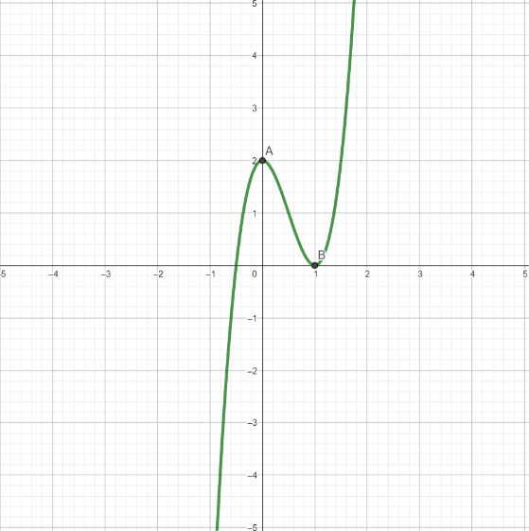a) Trong hình bên là đồ thị của hàm số 

Điểm cực đại của đồ thị là:……………………….

Điểm cực tiểu của đồ thị là:………………...…….

Giá trị cực tiểu (cực tiểu) của hàm số là:…………

Giá trị cực đại (cực đại) của hàm số là:…………..

GTLN của hàm số trên đoạn [-1, 1] là:…………...

GTNN của hàm số trên đoạn [0, 2] là:……………

Đạo hàm bậc nhất của hàm số  có giá trị bằng 0 tại điểm:…………………………………..

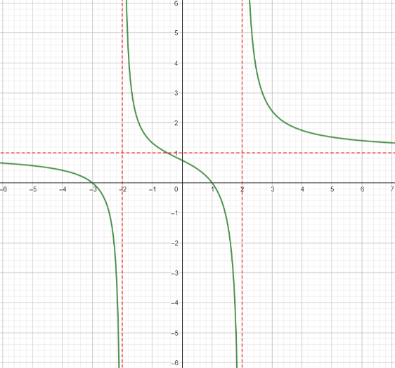

b) Trong hình bên là đồ thị của hàm số 

Đường tiệm cận ngang của đồ thị hàm số là:

Đường tiệm cận đứng của đồ thị hàm số là:

*HD*.

a) Điểm cực tiểu của đồ thị hàm số là: *B*(1, 0).

Điểm cực đại của đồ thị hàm số là: *A*(0,2).

Giá trị cực tiểu (cực tiểu) của đồ thị hàm số là: 0.

Giá trị cực đại (cực đại) của đồ thị hàm số là: 2.

GTLN của hàm số trên đoạn [−1, 1] là: 2.

GTNN của hàm số trên đoạn [0, 2] là: 0.

Đạo hàm bậc nhất của hàm số có giá trị bằng không tại:  và 

b) Đường tiệm cận ngang của đồ thị hàm số là: 

Đường tiệm cận đứng của đồ thị hàm số là: 

**PHỤ LỤC. PHIẾU HỌC TẬP SỐ 2**

**Sử dụng phần mềm GeoGebra khảo sát đồ thị hàm số và điền vào chỗ trống.**

Hàm số



a) Đạo hàm cấp một của hàm số trên là:



b) Hàm số trên có các điểm cực trị là:

- Điểm cực tiểu:

- Điểm cực đại:

c) Đồ thị của hàm số trên có các đường tiệm cận là:

- Tiệm cận đứng:

- Tiệm cận ngang:

- Tiệm cận xiên:

*HD*.

Hàm số 1. a. 

b. Điểm cực đại:

c. Tiệm cận đứng: 

Tiệm cận ngang: 

Hàm số 2. a. 

b. Điểm cực đại: 

c. Tiệm cận đứng: 

Tiệm cận ngang: 

Hàm số 3. a.

b. Điểm cực tiểu:

Điểm cực đại:.

c. Tiệm cận đứng: 

Tiệm cận xiên: 